PELICULA LA OLA:
Ficha Técnica
Dirección: Dennis Gansel.
País: Alemania. Año: 2008 Duración: 108 min. Género: Drama.
Interpretación: Jürgen Vogel (Rainer Wenger), Frederick Lau (Tim), Max Riemelt (Marco), Jennifer Ulrich (Karo), Christiane Paul (Anke Wenger), Elyas M'Barek (Sinan), Cristina Do Rego (Lisa), Jacob Matschenz (Dennis), Maximilian Mauff (Kevin), Ferdinand Schmidt-Modrow (Ferdi).
Guión: Dennis Gansel y Peter Thorwart; basado en el relato corto de William Ron Jones y en la obra de Johnny Dawkins y Ron Birnbach.
Producción: Christian Becker, Nina Maag y David Groenewold.
Música: Heiko Maile. Fotografía: Torsten Breuer.
Montaje: Ueli Christen. Diseño de producción: Knut Loewe.
Vestuario: Ivana Milos.
Estreno: 13 Marzo 2008 (Alemania); 28 Noviembre 2008 (España)

Ficha didáctica y actividades para clase

La ola, es una de las películas más impactantes del 2008, os presentamos una serie de actividades didácticas, diseñadas por Manuel Pimienta Muñiz, para Bachillerato, aunque es fácilmente adaptable, para las necesidades de nuestro grupo, podemos trabajar aspectos como la dinámica del grupo, resolución de conflictos, mediación, normas, valores, política, roles, etc.

Sinopsis.
Alemania hoy. Durante la semana de proyectos en un instituto, al profesor Rainer Wenger se le ocurre la idea de un experimento que explique a sus alumnos cuál es el funcionamiento de los gobiernos totalitarios. Comienza así un experimento que acabará con resultados trágicos. En apenas unos días, lo que comienza con una serie de ideas inocuas como la disciplina y el sentimiento de comunidad, se va convirtiendo en un movimiento real: La Ola. Al tercer día, los alumnos comienzan a aislarse y amenazarse entre sí. Cuando el conflicto finalmente rompe en violencia durante un partido de waterpolo, el profesor decide no seguir con el experimento, pero para entonces es demasiado tarde.

ACTIVIDADES PREVIAS
- Aunque tengas una idea de qué significan estos términos, con ayuda de una enciclopedia completa esta ficha sobre dos conceptos importantes para entender la película. No olvides incluir ejemplos y alusiones temporales
AUTOCRACIA

ANARQUIA

- Pregunta introductoria: ¿es posible una dictadura en la actualidad?

ACTIVIDADES DE REFLEXION TRAS LA PROYECCION

Visita la web oficial de la película en español (www.unetealaola.com) al tiempo que preparas un pequeños guión preparatorio del debate sobre la película

CUESTIONES PARA DEBATIR: Haz algunas anotaciones para debatir en clase sobre la película. Las siguiente cuestiones te pueden ayudar ¿Sigues pensando lo mismo sobre la posibilidad de una dictadura? ¿Hasta qué punto nuestro comportamiento no es a veces poco democrático? ¿Qué habrías hecho tú: unirte a La Ola o permanecer al margen? ¿Hay algún momento, acto o circunstancia en la película que te habrían hecho cambiar de opinión?

Caracteriza a LOS PERSONAJES con una breve frase y una explicación más detallada. ¿Con cuál de ellos te identificas mejor?.

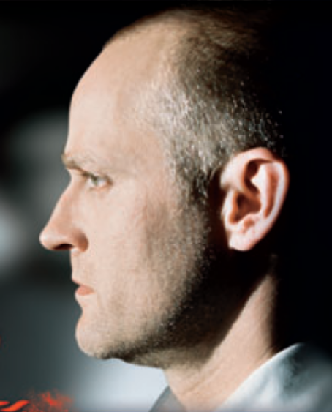
RAINER WENGER EL LÍDER QUE PERDIÓ EL CONTROL Un entusiasta profesor que quiere llevar al extremo el “aprendizaje significativo” de sus alumnos, mediante un experimento que va improvisando y se le acaba yendo de las manos. Al final personifica la culpa de todo los sucedido pero ¿hasta qué punto lo es?

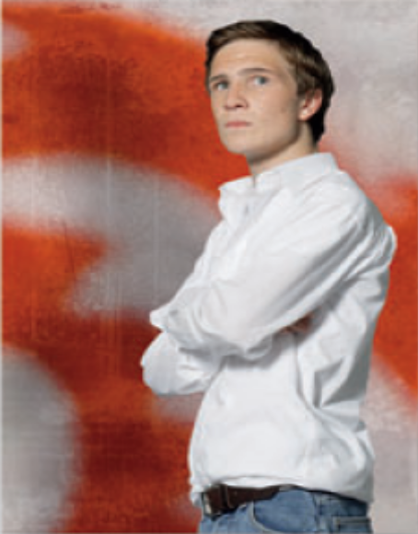
MARKO

TIM


KARO


ANKE WENGER


SINAN


KEVIN

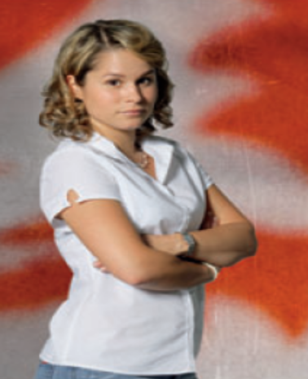
LISA

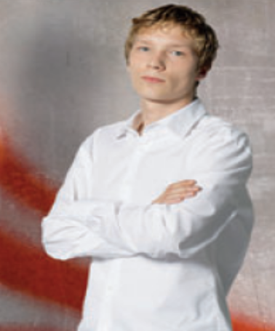
DENNIS


JENS

- ANALIZA EL MOVIMIENTO DE LA OLA. Identifica y compara elementos que asimilan y que diferencian al movimiento de La Ola con cualquiera de los regímenes autocráticos que conozcas

- EL NEOFASCISMO.
Investiga sobre las nuevas manifestaciones del fascismo en la actualidad: en la política, en la sociedad, en aspectos de la vida cotidiana, etc. Como elemento de reflexión adicional tienes esta imagen, que formó parte de la propaganda electoral de un partido político que se presentó a las elecciones generales

Aquí el relato del profesor Ron Jones (1972):
Durante años he conservado un extraño secreto con 200 alumnos. Ayer me encontré con uno de ellos y todos los recuerdos volvieron a mi cabeza.
Steve Conigio era un estudiante de segundo año de mi clase de Historia. Nos encontramos de casualidad, cuando menos me esperaba que un antiguo alumno se me acercara. Me costó un minuto acordarme. Steve, para ayudarme a refrescar mi memoria, hizo el saludo de la Tercera Ola con la mano. Ya me acordaba: un chico brillante, le gustaba el teatro y tocar la guitarra. Se sentaba en segunda fila.
Sin pensarlo dos veces, le respondí con el mismo saludo, como dos viejos camaradas que se encuentran años después. Steve me preguntó si aún me acordaba de la Tercera Ola. Claro que lo recuerdo, fue una de las cosas que más me han asustado en mi vida, el origen de un triste secreto compartido con otros 200 alumnos.
Estuvimos charlando unas horas recordando todo aquello. A la hora de despedirse, la habitual sensación de que nunca volverás a verle, a pesar de que siempre se suele decir lo de mantener el contacto, de llamarse. Nos despedimos de nuevo con el mismo saludo.
Parece que el secreto de la Tercera Ola quizás esté perdiendo fuerza. Por fin podemos hablar de ello. Han pasado tres años. No es que sea algo que queramos recordar. Todo lo contrario, hemos intentado olvidarlo. Precisamente fue Steve el que lo comenzó todo con su pregunta. Estábamos en mitad de una clase sobre la Alemania Nazi, cuando Steve preguntó “¿Cómo pudo el pueblo alemán, los ciudadanos de a pie, alegar ignorancia sobre lo que estaba pasando con los judíos?” Era una buena pregunta, pero yo no tenía ni idea de cómo contestarla.
Como íbamos muy bien con el temario y sobraba tiempo, decidí dedicar una semana a explorar esta cuestión.

Fuerza a través de la disciplina
El lunes, enseñé a mis alumnos unas de las experiencias más características de la Alemania nazi. La disciplina. Les hablé de la belleza de la disciplina, de cómo un atleta tiene la satisfacción de haber trabajado duro y ser recompensado con el éxito en el deporte, de la dedicada paciencia de un científico. Disciplina, estudio, control, el poder de la voluntad. Las penurias a cambio de la recompensa mental o física.
Más que invitarles, les ordené experimentar el poder de la disciplina, con el simple ejercicio de cambiar su postura al sentarse, describiendo como una postura adecuada mejora la concentración y fortalece la voluntad. Les instruí en una postura que consistía en poner los pies en total contacto con el suelo y la espalda completamente recta contra el respaldo, y les preguntaba “¿A que ahora podéis respirar mejor? Estáis más atentos ¿no os sentís mejor?”
Practicamos esta postura una y otra vez, mientras les vigilaba y corregía cualquier mínimo fallo. Se convirtió en el aspecto principal del estudio. Luego les daba permiso para levantarse para a continuación volverles a llamar. Así aprendieron a concentrarse en apenas 15 segundos, siendo conscientes de la postura, pies y espalda rectos, rodillas en ángulos de 90º. En poco tiempo lo hacían en silencio y en apenas 5 segundos.
Fue extraño ver como los alumnos rápidamente adoptaron el código de conducta. Me pregunté hasta dónde era posible llevarles. ¿Se trataba de una manifestación de disciplina momentánea? ¿O se trataba de un deseo de uniformidad innato, un instinto humano enmascarado en la programación televisiva o las cadenas de restaurantes?
Decidí poner a prueba la tolerancia de la clase. En los últimos 25 minutos introduje algunas nuevas reglas. Los alumnos tenían que sentarse antes de que sonara la campana y todos debían llevar papel y lápiz para tomar notas. A la hora de hacer preguntas debían levantarse y ponerse al lado de su mesa. Siempre dirigirse a mí como Señor Jones. Las respuestas inciertas eran reprendidas. Ante todas estas medidas, la intensidad de la respuesta de los estudiantes creció, especialmente al recompensar a los alumnos por sus esfuerzos en hacer o contestar preguntas de forma atenta y correcta. Lo curioso es que en vez de los escasos habituales que monopolizan el debate en clase, ahora todos participaban, y se apreciaba una notable mejoría en la calidad de las respuestas, incluso en alumnos que antes hablaban poco o eran tímidos.
En cuanto a mí, solamente tenía preguntas. ¿Por qué no se me había ocurrido esto antes? Los alumnos parecían muy implicados. ¿Cómo era posible? Estaba implantando un entorno autoritario y las cosas parecían ir mejor y ser más productivas. Pero, ¿cómo cambiar mis ideas de una clase abierta y un autoaprendizaje autónomo? ¿Se iban a evaporar mi creencia en Carl Rogers? ¿A dónde iba a llegar este experimento?

Fuerza a través de la comunidad
El martes, el segundo día, entre en la clase y encontré a todos en la postura del día anterior. Algunos de ellos sonreían por complacer al profesor, pero la mayoría estaban muy concentrados, con los cuellos rígidos, sin preguntas, sin hablar. Me dirigí a la pizarra y escribí “FUERZA A TRAVÉS DE LA LA DISCIPLINA.” Y después una segunda ley, “FUERZA A TRAVÉS DE LA LA COMUNIDAD.”
A continuación, empecé a hablarles del valor de la comunidad, mientras por dentro me debatía entre detener el juego o seguir, ya que no había previsto esta intensidad en la respuesta de la clase. Inventé historias basadas en mi experiencia como atleta, entrenador e historiador. Se trata de ser parte de algo más allá de uno mismo, de ser un movimiento, una raza, un equipo, una causa.
Era muy tarde para echar marcha atrás. Había mucho por ver y entender todavía. ¿Por qué aceptaban los alumnos la autoridad que yo les imponía? ¿Dónde estaba su curiosidad o resistencia a este comportamiento marcial?
Proseguí contándoles como la comunidad, al igual que la disciplina, debe experimentarse si se quiere entender. Para ellos les hice recitar de dos en dos el mantra al unísono “Fuerza A TRAVÉS DE LA Disciplina,” “Fuerza A TRAVÉS DE LA Comunidad.” Los alumnos se miraban y sentían el poder de pertenecer a algo. Todos eran iguales y capaces. Estuvimos repetiendo estos lemas de forma rotatoria, sin dejar de enfatizar la forma correcta de sentarse, levantarse y hablar.
Empecé a sentirme parte del experimento, disfrutando de la acción unitaria mostrada por los alumnos. Era reconfortante ver su satisfacción y su excitación por seguir adelante. Cada vez me resultaba más difícil abstraerme de la atmósfera que se estaba creando. A pesar de dirigir el grupo, también lo estaba siguiendo.
Casi al terminar la clase, y sin pensarlo, cree un saludo especial, solo para los miembros de la clase. El famoso saludo en forma de ola con la mano, y le llamé el saludo de la tercera ola, ya que se dice que las olas viajan juntas y que la tercera es la más fuerte. Hice obligatorio que todos usaran el saludo, como señal silenciosa de reconocimiento. Al terminar la clase, todos lo hicieron.
A lo largo de los siguientes días, los alumnos de la clase harían el saludo sin dudar, ya fuera en el gimnasio o en la biblioteca. Esto hizo que el experimento se empezará a conocer fuera de clase y que otros alumnos ajenos a ella pidieran entrar.

Fuerza a través de la acción
El miércoles, decidí darles a todos tarjetas que les acreditasen como miembros del experimento. Nadie quiso quedarse fuera. Incluso vinieron trece alumnos de otras clases para apuntarse. Les di una a cada uno marcando tres de esas tarjetas con una X roja, lo que les acreditaba para denunciar faltas en el cumplimiento de las reglas. Acto seguido, les estuve hablando del significado de la acción, explicando cómo la disciplina y la comunidad no eran nada sin ella. Les hablé de la belleza de ser completamente responsable de las propias acciones, de creer en uno mismo y en la comunidad con firmeza, de hacer cualquier cosa para preservar, proteger y extender esos conceptos, enfatizando cómo todo esto mejoraría el aprendizaje y los logros. Les recordé el sufrimiento de aquellas clases en las que los alumnos estaban enfrentados, donde no había progreso, donde nunca se lograba nada y faltaba apoyo mutuo.
Llegado este punto, los alumnos comenzaron a dar testimonios espontáneos, del estilo de “estoy aprendiendo más que nunca,” “¿por qué no enseña usted así siempre?” Me quedé muy sorprendido, y más aún al ver que habían completado sus complejos deberes sobre la vida alemana. El rendimiento mejoraba y parecían querer más. Supuse que los alumnos harían cualquier cosa que les mandase. Decidí probar.
Para permitirles experimentar la acción directa, le di a cada uno de ellos una tarea verbal. “Es tu tarea diseñar un estandarte de la Tercera Ola. Tú deberás impedir a cualquiera que no sea miembro entrar en la clase. Tú debes recordar los nombres de todos. Tú debes repartir panfletos y tú convencer a otros,” cosas así. Y para concluir la sesión creé una simple ceremonia de iniciación de nuevos miembros – que debían ser introducidos por miembros existentes – quienes debían conocer las reglas y jurar obediencia. La idea desató el furor.
Al final del día, había 200 nuevos miembros y hasta el director de la escuela me hizo el saludo. Nuestro emblema estaba hasta en la biblioteca. En ese momento me sentí solo y asustado, sobre todo porque comencé a recibir denuncias de comportamientos que no se ajustaban a lo requerido, como que había gente que no saludaba y gente que hacía críticas, lo que indicaba que mucha gente había asumido el papel de vigilantes. Con semejante avalancha de “chivatos,” parecía poderse justificar una conspiración legítima…
Tres chicas, de las más inteligentes de la clase, de la clase habían contado la situación en su casa. Hasta ese momento estas chicas habían disfrutado de una seguridad en sí mismas y de un gran liderazgo en la escuela. Yo tenía curiosidad por saber cómo reaccionarían a la transformación igualitaria de la clase, ya que las recompensas a las que estaban acostumbradas no tenían lugar dentro del experimento. No había sitio para las respuestas y preguntas inteligentes. Con esa atmósfera marcial, estaban como atontadas, y se resistían a entrar.
No obstante, al contarle a los padres la idea del experimento, desataron toda una serie de eventos. El rabino de una de las chicas llamó para quejarse. Yo le contesté que simplemente estábamos estudiando la personalidad alemana, lo que le pareció estupendo y me dijo que él mismo tranquilizaría a los padres. Esto me recordó otras situaciones a lo largo de la historia en la que los sacerdotes han tolerado situaciones intolerables, ignorando la represión y la violencia. Ni siquiera montó en cólera, sino que pasó a ser parte del experimento.
A estas alturas la diferencia entre el experimento y la conducta dirigida era indistinguible. Muchos eran ya miembros reales de la Tercera Ola. Exigían un comportamiento intachable de otros. Me acuerdo sobre todo de Robert, un chaval grande para su edad y no muy dotado para los estudios y poco popular, siempre comía solo. La Tercera Ola sin embargo, le dio un lugar en la escuela. Al menos se sentía igual a los demás, podía formar parte de algo, tener sentido. Ese fue el día que me dijo que quería ser mi guardaespaldas. No fui capaz de decirle que no.

Fuerza a través del orgullo
El jueves comencé a intentar desmontar el experimento. Me encontraba exhausto y preocupado. El movimiento se había convertido en el centro de sus vidas. Muchos habían cruzado una línea peligrosa. Yo mismo actuaba inconscientemente como un dictador. Aunque era benevolente, cuanto más tiempo pasaba en el papel, más olvidaba la motivación racional primera del experimento, cada vez me ajustaba más al papel. Me preguntaba si eso es normal en la gente, se nos da un papel y amoldamos nuestra vida a él. Pronto nos convertimos en el rol, y ese rol es lo que la gente espera de nosotros.
Ante el dilema de seguir o parar, me di cuenta que ambas opciones eran muy complicadas. Si lo detenía muchos alumnos se quedarían sin punto de referencia y además habían mostrado ante los demás un comportamiento radical difícil de justificar. Sería muy triste para gente como Robert, decirles que todo ha sido solamente un juego. Los alumnos más brillantes se burlarían de ellos por participar tan en serio. No podía permitirlo.
La opción dos tampoco era planteable, ya que estaban descontrolándose. El miércoles por la noche alguien había entrado en la clase y lo había destrozado todo. Luego supe que había sido el padre de uno de los alumnos, que había estado prisionero en un campo alemán. Me contó muchas cosas sobre amigos suyos que habían muerto en Alemania. Pasé horas hablando con él y me empecé a preocupar más por lo que podría pasar en la escuela, y cómo todo esto podía afectar a los demás profesores y alumnos de la escuela. Ante esta situación, intenté una vieja estrategia, intentar algo inesperado.
El jueves éramos 80 alumnos en clase. La calma y el silencio de tanta gente esperando mis palabras me permitió hablarles de forma deliberada. “El orgullo es algo más que pancartas o saludos. Es saber que eres el mejor. Es algo que nadie te puede quitar.”
Y así, de repente, cambié la voz y susurrando les anuncié la razón real de la Tercera Ola. “No se trata solamente de un experimento o una actividad de clase. Se trata de un programa nacional para encontrar alumnos dispuestos a la lucha política. Por todo el país profesores como yo hemos estado entrenando a brigadas juveniles para hacer una sociedad mejor a través de la disciplina, la comunidad, el orgullo y la acción, y vosotros sois un grupo seleccionado para el cambio. Podemos cambiar el destino de este país.” Luego les anuncié que el viernes habría una manifestación solamente para miembros en la que un candidato a presidente que anunciaría el programa a nivel nacional y que estaría la prensa. Nadie dijo nada. Todos se mostraron entusiasmados.

Fuerza a través del entendimiento
El viernes, el día final del ejercicio, pase toda la mañana preparando el auditorio para la manifestación. A las 11.30 empezaron a llegar alumnos impacientes. A las 12 en punto cerré las puertas. Tenía a varios amigos que hacían las veces de reportero, sacando fotos y demás. Había más de 200 alumnos de todo tipo, los populares, los deportistas, los solitarios. Sin embargo, todos parecían una fuerza unificada. Había una gran atmósfera de tensión y anticipación.
“Antes de la conferencia de prensa nacional, quiero demostrar la fuerza de nuestro entrenamiento.” A continuación di el saludo y 200 personas me respondieron. Repetí el gesto varias veces y cada vez la respuesta era mayor. Era la última vez que les pedía recitar nuestro mantra. Doscientas voces respondieron con fuerza gutural “fuerza a través de la disciplina.”
A las 12:05 apagué las luces. El aire parecía seco, costaba respirar y aún más hablar. Puse la televisión. Robert estaba a mi lado, mi guardaespaldas. Le dije que prestara atención los siguientes minutos. Con la sala a oscuras y la única luz la de la televisión, en blanco, sin mostrar nada, se produjo un combate mental entre ésta y la atención de los estudiantes. Y la televisión ganó. El patrón de conducta de la gente no cambió. Era como un trance, la televisión no mostraba nada, solo una pantalla en blanco, pero aún así todos esperaban ver algo, algún tipo de programa. Finalmente, a pesar del empeño, comenzó a surgir la ansiedad y posteriormente la frustración, hasta que alguien se levantó y gritó, “¿No hay ningún líder, verdad?” Todos se volvieron sorprendidos, primero hacia el estudiante que había hecho la pregunta y luego hacia la televisión, con caras y miradas de incredulidad.
En la confusión de los momentos siguientes, me dirigí lentamente a la televisión y la apagué. Era como si volviera el aire a la sala. Todos permanecían callados, pero por primera vez pude notar a la gente relajarse. Me esperaba una avalancha de preguntas, pero lo único que había era un gran silencio. Comencé a hablar. Mi público estaba totalmente atento.
“Escuchad con atención, tengo algo importante que deciros. No hay ningún líder. No hay ningún movimiento nacional llamado la Tercera Ola. Habéis sido usados, manipulados, no sois mejores que los nazis alemanes que habéis estudiado.”
“Pensabais que erais los elegidos, que erais mejores que los que no están en esta sala, habiendo cambiado vuestra libertad por la comodidad de la disciplina y la superioridad. Habéis aceptado la voluntad del grupo por encima de vuestras convicciones. Y sobre todo habéis creído que podíais saliros cuando quisierais. ¿Hasta dónde podríais haber llegado? Dejadme que os enseñe vuestro futuro.”
Encendí el proyector. Ante nuestros ojos, la historia del Tercer Reich. La marcha de la raza superior. Los judíos retenidos y transportados en trenes. El horror de los campos de prisioneros. Posteriormente los juicios de Nuremberg, las alegaciones de ignorancia, “yo solo hacía mi trabajo.” ¡Mi trabajo! La proyección se detuvo en un fotograma que decía “Todos deben aceptar su culpa. Nadie puede alegar que no tomó parte de una forma u otra.”
La sala quedó a oscuras. Me sentía enfermo y asqueado. Nadie se movía, era como si todo el mundo quisiera diseccionar ese momento. Como si hubieran despertado de un sueño y quisieran saber qué había ocurrido realmente. Esperé varios minutos a que todo el mundo se recuperase un poco. Poco a poco comenzaron las preguntas. Todas apuntaban a situaciones imaginarias y buscaban descubrir el significado de lo ocurrido.
Con la sala aún a oscuras, les hablé de mi arrepentimiento, y de que una explicación completa llevaría tiempo, pero aún así, pude notar como volvía a ser profesor, más que participante.
“Con lo que ha ocurrido durante esta semana, hemos podido ver lo que suponía vivir en la Alemania nazi. Hemos aprendido a crear un entorno social disciplinado, jurar fidelidad a esa sociedad especial y sustituir la razón por las reglas. Habríamos sido buenos alemanes y nos habríamos puesto el uniforme, listos para traicionar a amigos y vecinos. Ahora sabemos lo que es optar por la solución rápida y quemar las ideas, sentirse fuerte y superior. Conocemos también el miedo a ser excluido, a quedarse fuera, pero también el sentimiento de control y el placer de hacer lo correcto socialmente. Hemos visto que el fascismo no es algo que otra gente hace. No, ha estado aquí, en esta sala, en nuestras conductas y forma de vivir. Basta arañar la superficie para que aparezca. La creencia de que los seres humanos son intrínsecamente malos y que por tanto son incapaces de actuar bien con su prójimo, lo que demanda un líder fuerte y una disciplina para preservar el orden social. Y además, la apología.”
“Esta es la lección final. La lección final es quizás la más importante y responde la pregunta con la que comenzó este experimento. ¿Recordáis la pregunta? La cuestión era la sorpresa en el pueblo alemán ante todo lo ocurrido, alegando ignorancia y desconocimiento. ¿Cómo el ciudadano alemán, el trabajador de la calle, pudo, al final del Tercer Reich, alegar ignorancia? ¿Qué causa que la gente borre su propia historia? Ahora tenéis la oportunidad de responderos vosotros mismos a esta pregunta.”
“Si el experimento ha tenido éxito de verdad, ninguno de vosotros admitirá haber estado aquí hoy. Al igual que los propios alemanes, tendréis problemas para admitir que habéis llegado hasta aquí. No querréis que vuestras familias y amigos sepan que estuvisteis dispuestos a ceder vuestra libertad individual a líderes invisibles. No admitiréis haber sido manipulados, haber aceptado la Tercera Ola como una forma de vida, haber formado parte de esta locura. Lo guardareis como un secreto, un secreto que yo compartiré con vosotros.”
Saque la película de las tres cámaras que había en la sala y expuse a la luz el celuloide. Todo se había acabado. La Tercera Ola había llegado a su fin. Algunos, como Robert, lloraban. La mayoría fue levantándose lentamente y abandonando la sala.
Durante una semana de aquel año, habíamos compartido la vida plenamente. Tal y como predije, aquella experiencia se convirtió en un secreto. En los cuatro años que estuve enseñando en el Instituto Cubberley, nadie admitió haber sido parte de la Tercera Ola o haber estado en el auditorio el último día. Era algo que todos queríamos olvidar.”

